|  |  |  |  |  |  |
| --- | --- | --- | --- | --- | --- |
| Nombre del Cargo | | CONDUCTOR | | Grupo Ocupacional | Staff |
| 1 OBJETIVOS DEL PUESTO | | | | | |
| * Es responsable de realizar las actividades operativas que demanda el área de transporte. | | | | | |
| 2  FUNCIONES ASIGNADAS | | | | | |
| 1. Es responsable de iniciar sus operaciones llenando el check list (anexo 2), de encontrar alguna observación deberá comunicarlo de forma escrita (de preferencia adjuntar fotografía) y verbal a su coordinador de campo, para seguir indicaciones a la vez deberá dejar constancia en el formato. 2. Antes de iniciar cualquier operación deberá verificar que es lo que va a cargar, de ser carga IMO deberá seguir el Manual de Procedimiento para Operaciones de Transporte MAN-SGC-002. De ser carga perecible deberá tomar en consideración que no puede cargar dicha carga en un furgón o contendor que no haya sido desinfectado según el Reglamento sobre Vigilancia y Control Sanitario de Alimentos artículo 60° y 61°. 3. En el caso de cargar contendor o cargar más de 10TN en furgón es responsable de verificar el documento de Constancia de pesos y de realizar el adecuado llenado. 4. Responsable de tener pleno conocimiento del uso del Kit Anti derrames en caso de productos IMO, y cualquier otro que los requiera. 5. En el caso de cargar contenedores deberá en la medida de lo posible poder verificar el estado del contendor antes de salir del terminal, también deberá confirmar que el número de precinto es el que corresponde al despacho. De no tener como confirmar dichos datos deberá evidenciarlo en la guía de remisión. 6. En el caso de Carga Suelta es responsable de verificar **el estado de la carga antes de cargar**, en caso de encontrar alguna inconformidad deberá evidenciarlo en la Guía de Remisión además de solicitar al despachador la toma fotográfica en el caso que no pueda hacerlo de forma directa, y detener la operación hasta seguir indicaciones de su supervisor. 7. Antes de efectuar cualquier operación deberán revisar los documentos entregados por el Auxiliar de Despacho, la recepción es señal de conformidad. 8. El único que puede no tener al momento de recibir los documentos de parte del Auxiliar de Despacho es el Memo de Devolución, el cual puede tener las siguientes condiciones: 9. No hay memo, debe informar al coordinador de Oficina y generar la incidencia. 10. Memo vencido, debe informar al coordinador de Oficina y generar la incidencia. 11. Memo que vence el mismo día, debe informar y en caso sea inminente la no devolución del contenedor debe proceder como en a y b. 12. Al llegar al almacén del cliente, se debe realizar, en compañía del encargado del almacén, la revisión del contenedor o furgón, según los datos solicitados en el Anexo 03 | | | | | |
| |  | | --- | | 1. Entregar la documentación completa al Asistente de Transporte una vez concluido el servicio. 2. Reportar sobre las incidencias del servicio al Coord. De Transporte a cargo. 3. En caso de robo por asalto, accidentes, y afines deberá proceder según el Manual de Procedimiento para Operaciones de Transporte MAN-SGC-002 y el Programa de Seguridad de CLI Proyectos. 4. Semanalmente deberán pasar el reporte de movilidades y viáticos 5. Deben regularizar los peajes al día siguiente. 6. Deberán verificar de forma diaria que portan: 7. Los documentos del vehículo 8. Las pólizas de seguro que los amparan 9. Documentos del conductor 10. Normativa de la constancia de Pesos 11. Normativa de Botiquín 12. Normativa de traslado de carga peligrosa 13. En caso de IMOS deberá tener el MSDS 14. Certificado de extintores verificando fecha de fabricación y la fecha de recarga. 15. Tabla de infracciones de transito 16. Plan de contingencias 17. Permiso de tránsito para zona Restringida del Callao 18. Funciones del Puesto 19. Procedimiento del área de Transportes. 20. Cumplir con el Reglamento interno de trabajo; las políticas, los procedimientos y demás disposiciones establecidas por la Organización. 21. Cumplir otras funciones del campo de su competencia que le sean asignados por su jefatura inmediata. |  3  RELACIONES DEL PUESTO | | | | | |
| El puesto depende y reporta a: | | | El puesto tiene autoridad con: | | |
| * Coordinador de Transporte. | | | * Ninguno | | |
| Comunicaciones externas: | | |  | | |
| 4 REQUISITOS  DE COMPETENCIA DEL PUESTO | | | | | |
| * Debe cumplir con los siguientes requisitos: | | | | | |
| Educación | * Conocimientos de mecánica a nivel intermedio. * Haber llevado cursos, capacitaciones y certificaciones de transporte y conducción de contenedores. * **Contar con brevete A4** | | | | |
| **Formación o especialidad** | * Conocimientos de trámites de transporte, reglamentos y manuales de administración. | | | | |
| Experiencia | * Mínimo 02 años de experiencia en puesto o similares. * Deberá tener conocimiento y experiencia en rutas a nivel nacional * Experiencia en trato con personal externo a la empresa. | | | | |
| Habilidades | * Definida en la evaluación de desempeño. | | | | |

|  |  |
| --- | --- |
| 5 CONTROL DEL DOCUMENTO | |
| **Edición** | 2 |
| **Revisado por** | Fabiola Fernández |
| Aprobado por | Giovanni Klein |
| Control de Cambios |  |
| Referencia | **Identificación** |
| Todas las funciones  * Educación * Experiencia * Se ha incluido el Anexo 2 * Se ha incluido el Anexo 3 | * Se han modificado las funciones asignadas * Se ha agregado que debe contar con brevete A4 * El mínimo de experiencia es ahora 2 años y debe contar con conocimiento y experiencia en rutas a nivel nacional * Check list de inspección vehicular * Check list de llegada al almacén del cliente |

**ANEXO 1**

**LINEA DE COMUNICACIÓN EN CASO DE EMERGENCIAS**

Aplica en casos de incendios, accidentes, robos, derrames u otros incidentes.

Informa al

**CLIENTE**

Informa al

**EJECUTIVO DE CUENTA**

**COORDINADOR DE TRANSPORTE**

**CONDUCTOR**

Informa al CTT

Informa a la **CENTRAL DE EMERGENCIA SEGÚN TIPO DE INCIDENTE**

**Centrales de emergencia**

Bomberos

Ambulancias

Urgencias médicas

Casos de interferencia ilícita

Emergencias policiales

Comisaria

Serenazgo

Detalle de teléfonos actualizados, en el PRO-SG-015 Contingencia y Emergencia.

**ANEXO 2**

**INSPECCIÓN VEHICULAR**

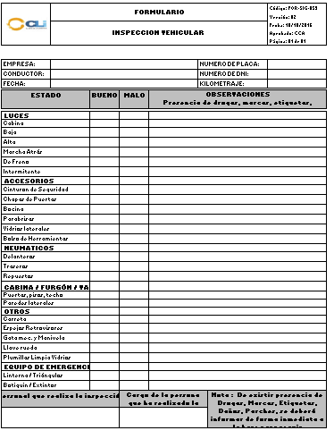

**ANEXO 3**

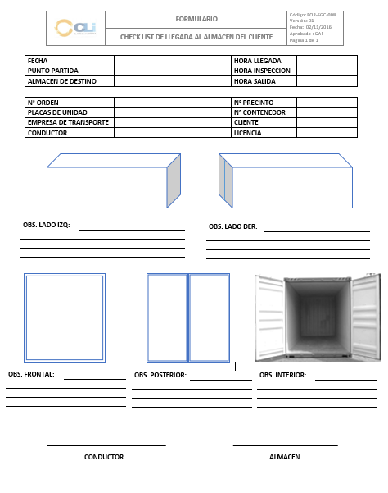**CHECK LIST DE LLEGADA AL ALMACEN DEL CLIENTE**